Сценарий летнего развлечения для детей
старшего дошкольного возраста

Тема: «День рождения Бабы Яги»
Цель: активизировать отдых детей, доставить радость.
Задачи: закреплять у детей двигательные умения в условиях эмоционального общения со сверстниками. Развивать выдержку, ловкость, ориентировку в пространстве, смекалку, мышление. Воспитывать внимание, целеустремленность, чувство товарищества.
Ход развлечения.
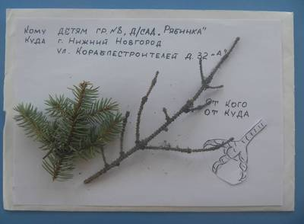
Вводная часть: возвращаясь с утренней прогулки, на пороге входной двери, обнаруживают конверт. Договариваются, что рассмотрят его после завтрака.
Воспитатель: смотрите здесь интересные символы.
Дети описывают, что видят: веточка от метлы, куриные лапки, хвоя.
Воспитатель:
Что вы здесь видите на конверте? Откуда оно могло прийти? Если из леса, то от кого?
Дети рассуждают, от кого могло прийти письмо, вспоминают сказочных героев (Баба Яга, Кащей, Леший и т.д.)
Воспитатель: Ну что ж, откроем письмо
Воспитатель читает: «Здравствуйте, дорогие ребята! Сегодня у меня День рождения. Мне исполнилось много лет! У меня совсем не осталось друзей, мне так скучно, даже поздравить меня некому. А мне так хочется праздника, гостей, поздравлений. Обещаю, что не буду злой старухой, не буду вредничать и хулиганить. Я вас очень жду в гости!!!»
- Как вы думаете, от кого письмо?
Дети: от Бабы Яги.
Воспитатель: ребята, мы принимаем приглашение?
- Как вы думаете, если мы не примем приглашение, она расстроится? Почему расстроится?
Варианты ответов детей: когда не приходят на день рождения, очень грустно, Баба Яга обещала быть доброй и другие варианты.
- На чем же отправимся?
- На каком сказочном средстве передвижения можно попасть в сказочную страну?
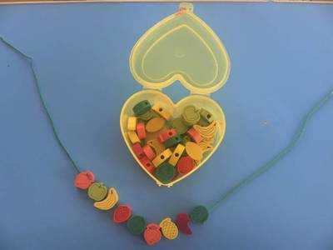
Варианты ответов детей: сапоги, печка, ступа, ковер - самолет. Останавливаем выбор на ковре-самолёте, дети объясняют почему: чтобы все поместились. Садятся на коврик.
Воспитатель: А про подарок мы забыли! На день рождение с пустыми руками не ходят. Что мы подарим Бабе Яге?
Воспитатель приглашает детей к полочке и предлагает выбрать подарки: ролики, метла, бусы. Дети обосновывают выбор: метла у нее есть, на роликах кататься опасно по лесу, можно подарить бусы.
Воспитатель: подарим ей бусы, но бусы не простые, а волшебные.
- Каждый берет по бусине и придумает добрые пожелания, пока мы летим.
«Отправляемся мы в путь
Взять с собою не забудь
Силу, смелость, быстроту,
И, конечно доброту.
В гости к нам стучится сказка,
Закрывайте дружно глазки».
(Звучит аудиозапись… «В гостях у сказки»)
Воспитатель: Ну, вот мы с вами очутились в сказочной стране.
Подходим к избушке на курьих ножках, игрушка Бабы Яги
Баба Яга (удивлённо):
Сколько у меня гостей!
Сколько вокруг хороших друзей!
Всех девчонок и мальчишек,
Шалунов и шалунишек
Я зову на представленье
Под названьем – день рожденья!
Дети: здравствуй, Бабушка Яга, с днём рождения, тебя!
Баба Яга: что это у вас за бусины?
Дидактическая игра «Волшебные бусы»
(дети нанизывают бусины на нитку и называют пожелания)
Варианты ответов детей: мы дарим тебе «добрые» бусы, желаем добра, здоровья, радости, отзывчивости и т.д.
Баба Яга: спасибо, ребята! Я вас приглашаю за праздничный стол. Буду угощать вас «Салатом из сказок» (Ставит салатник и читает)
Дидактическая игра «Салат из сказок»
(рассказывается сказка - путаница, в которой перемешаны знакомые детям сказки, задача детей - запомнить и назвать все сказки, без опоры на наглядные картинки)
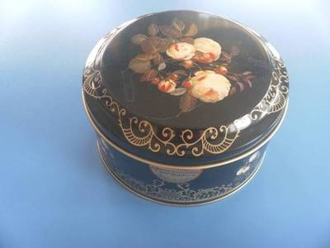
- В некотором царстве, в некотором государстве жил-был Иван Царевич. Пустил стрелу в чисто поле и пошёл искать её. А навстречу ему Красная Шапочка несёт кувшин с окрошкой, который журавль передал для лисы. Красная Шапочка и говорит: «Буратино, отдай ключик, иначе превращу тебя в лягушку». А он отвечает: «Не превращай меня в лягушку, брось меня в воду, и скажи по- щучьему велению, по моему хотению и я исполню три твоих желания». Желание исполнилось - вырос цветик - семицветик, а в середине Дюймовочка сидит, на ноге у неё один хрустальный башмачок. А в руке золотой ключик от чердака Карлсона, который живёт на крыше. Вот и сказке конец, а кто слушал – молодец!
Баба Яга: понравилась вам сказка? А вы её узнали? Вспомним героев, которые встретились нам в «новой» сказке.
Варианты ответов детей: «Красная Шапочка», «По щучьему веленью», «Цветик – семицветик», «Дюймовочка», «Золушка», «Золотой ключик», «Карлсон, который живет на крыше», «Лиса и журавль»
Баба Яга: Молодцы! Скажите, а в сказках все ли герои добрые и отзывчивые? Посмотрим, как вы различаете, добрых и злых героев.
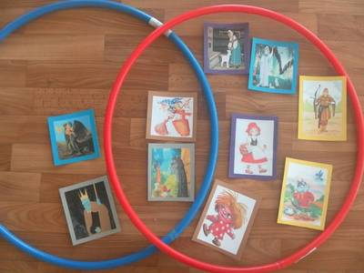
Игра «Герои из сказок»
Игра по типу «Блоков Дьенеша»: разложить картинки с изображением героев сказок по обручам, объяснить выбор. Детям предлагается следующий набор картинок сказочных героев: положительные герои: Красная Шапочка, Золушка, Царевна Лягушка, Сестрица Аленушка и братец Иванушка, Петушок, Чудовище из Аленького цветочка; отрицательные герои: Кащей бессмертный, Змей Горыныч, Гуси - лебеди, лиса. И добрые и злые герои: серый волк, баба Яга
Проблемная ситуация: кого можно отнести и к положительным, и к отрицательным героям, куда положить этих героев, подвести детей, что можно сделать пересечение обручей.
Баба Яга: в этом сундучке спрятались персонажи различных сказок, вы должны определить какие из них хорошие, добрые, а какие злые. Для этого давайте сделаем большой круг. Если из мешочка вы достанете доброго героя – кладёте его в красный обруч, если злого героя – в зеленый.
Дети по очереди достают картинки и называют персонаж, определяют, чем он плох или хорош.
Баба Яга: посмотрите и скажите, какие герои встречаются в сказках чаще хорошие или плохие?
Варианты ответов детей: хороших героев больше
Баба Яга: А мне куда встать, в какой обруч?
Дети: в пересечение обручей, потому что вы и добрая и злая.
Баба Яга: Каких еще сказочных героев, которые могут быть и добрыми и злыми, вы знаете? (Серый волк)
Баба Яга: С какими героями вы хотели бы дружить?
Варианты ответов детей: дружить лучше с добрыми.
Баба Яга: как вы думаете, почему сказочный герой стал злым?
Варианты ответов детей: никто не дружит, плохой характер, жадные
Баба Яга: Я думаю, что они не такие уж плохие, а очень несчастные, потому что у них совсем нет друзей.
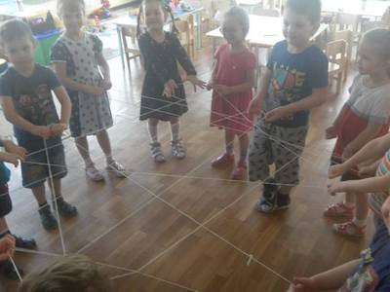
Баба Яга: А у вас, дети, есть друзья? (Ответы детей)
Игра «Паутинка дружбы»
(игра с клубочком, ребенок передает ниточку тому, с кем дружит и называет, почему он с ним дружит)
Баба Яга берёт клубок, передаёт одному из детей (Мише) со словами: Мне нравится дружить с Мишей, потому что никогда никого не обижает (при этом оставляет у себя в руках кончик клубочка). Далее Миша передаёт клубок другому ребёнку, называя его положительную черту характера и т.д. В результате получается паутинка.
Баба Яга: Какая у нас получилась замечательная паутинка дружбы.
Угощу – ка я вас кашей. Заходил тут ко мне касатик - солдатик, да топор оставил. Говорит, что из него вкусная каша получается. Он ее варил у одной бабушки, да не доварил и мне принес доваривать. А я не знаю как. Достает горшок с топором.
Игра «Каша из топора»
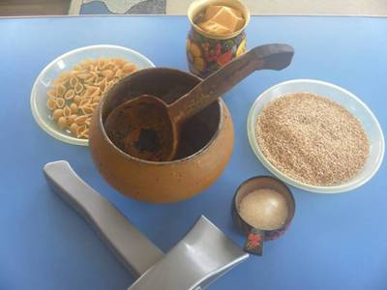
(Игровая задача - выбрать продукты, которые солдат просил у бабки для каши)
Баба Яга: узнаете, из какой сказки солдат приходил? Поможете мне сварить кашу? Поможем.
Баба Яга: вот мои продукты, чем богаты, тем и рады, снимает салфетку, выбирайте те продукты, из которых солдат сварил кашу.
Дети выбирают продукты.
Баба Яга: ай да солдат, хитер. А мне говорил, каша из топора, почему солдату пришлось проявить смекалку, чтобы кашу сварить.
Дети: бабка жадная оказалась.
Игра «Волшебный сундучок»
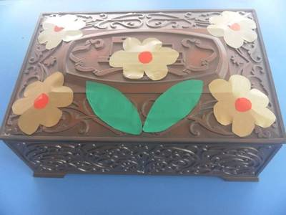
Сундучок с бусинами.
Баба Яга: за вашу доброту и отзывчивость я хочу подарить вам волшебный сундучок. Он старый и очень красивый. В нём хранятся все богатства мира, в том числе качества характера. Каждый может взять из сундука то качество, которое он хотел бы получить, но только одно. Это может смелость, удача, здоровье, радость или что-то другое.
Воспитатель: что у вас в руках?
Дети: качества характера, их дала баба Яга
Воспитатель: если не секрет, какие качества вы себе выбрали?
Дети называют то качество, которое они считают важным для себя. Воспитатель обсуждает с детьми возможность приобретения данных качеств и что для этого нужно сделать (чтобы стать сильнее, нужно делать зарядку, заниматься спортом и т.д.)
В завершении предложить детям сделать для именинницы из песка праздничный торт.

